4.1. Функции преобразования типов данных
Функции StrToInt() и StrToFloat(). Преобразовывает строковое значение в числовое, аргументом является строка, а значением – целое StrToInt(Строка) или вещественное StrToFloat(Строка) число. Применяются при вводе чисел в текстовые поля для преобразования строкового значения свойства Text в число, которое затем используется в вычислениях.

Функции IntToStr(), FloatToStr(), IntToHex(). Функции IntToStr(Число) и FloatToStr(Число) позволяют производить преобразование десятичных чисел в десятичные числа в строковой форме, а функция IntToHex(Число)- переводить десятичные числа в шестнадцатеричные в строковой форме. Аргументом функции является десятичное число, а значением – строка:

Проект «Перевод чисел». Создать проект, который позволит переводить целые числа из десятичной системы счисления в шестнадцатеричную и, обратно, из шестнадцатеричной в десятичную.
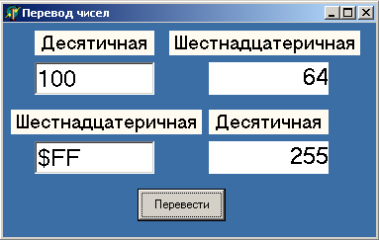
1 | Создать новый проект. Разместить на форме:  - два текстовых поля Edit1 и Edit2 для ввода чисел;  - две метки Label1 и Label2 для вывода чисел;  - четыре метки для вывода поясняющих надписей над текстовыми полями и метками;  - кнопку Button1 для запуска событийной процедуры.

Перевод десятичного числа в шестнадцатеричное. Для перевода десятичного числа, введенного в текстовое поле Edit1, в шестнадцатеричное число будем переводить сначала его из строковой формы в числовую, с помощью функции StrToInt(), а затем из десятичной числовой в строковую шестнадцатеричную с помощью функций IntToHex().
Перевод шестнадцатеричного числа в десятичное. Для перевода шестнадцатеричного числа, введенного в текстовое поле Edit2, в десятичное число будем переводить сначала его из строковой формы в числовую, с помощью функции StrToInt(), а затем из шестнадцатеричной числовой в десятичную строковую с помощью функций IntToStr().

4.2. Математические функции
В математических функциях значениями, как аргументов, так и функций являются числа. В языке программирования Delphi имеется 13 математических функций:

Функция | Аргумент функции х | Возвращаемое функцией значение
Sin(х) | Число (в радианах) | Синус числа
Cos(х) | Число (в радианах) | Косинус числа
Arctan(х) | Число | Арктангенс в радианах
Sqr(х) | Неотрицательное число | Квадрат числа
Sqrt(х) | Число | Квадратный корень из числа
Ln(х) | Число | Натуральный логарифм числа
Exp(х) | Число | Экспонента числа
Random(х) | Число | Псевдослучайное число N (0<N<х-1)
Int(x) | Число | Наибольшее целое, не превышающее значение аргумента
Round(x) | Число | Целое, ближайшее к значению аргумента
Trunc(x) | Число | Целая часть аргумента
Frac(x) | Число | Дробная часть аргумента
Abs(x) | Число | Модуль числа

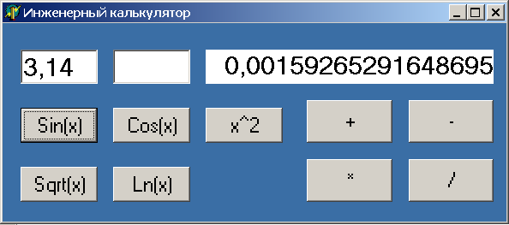
Проект «Инженерный калькулятор». Воспользоваться математическими функциями для расширения возможностей проекта «Обычный калькулятор» и превращения его в проект «Инженерный калькулятор».

Для каждой из этих кнопок создать событийные процедуры, реализующие вычисление соответствующих функций: синус, косинус, квадрат, квадратный корень и натуральный логарифм.

